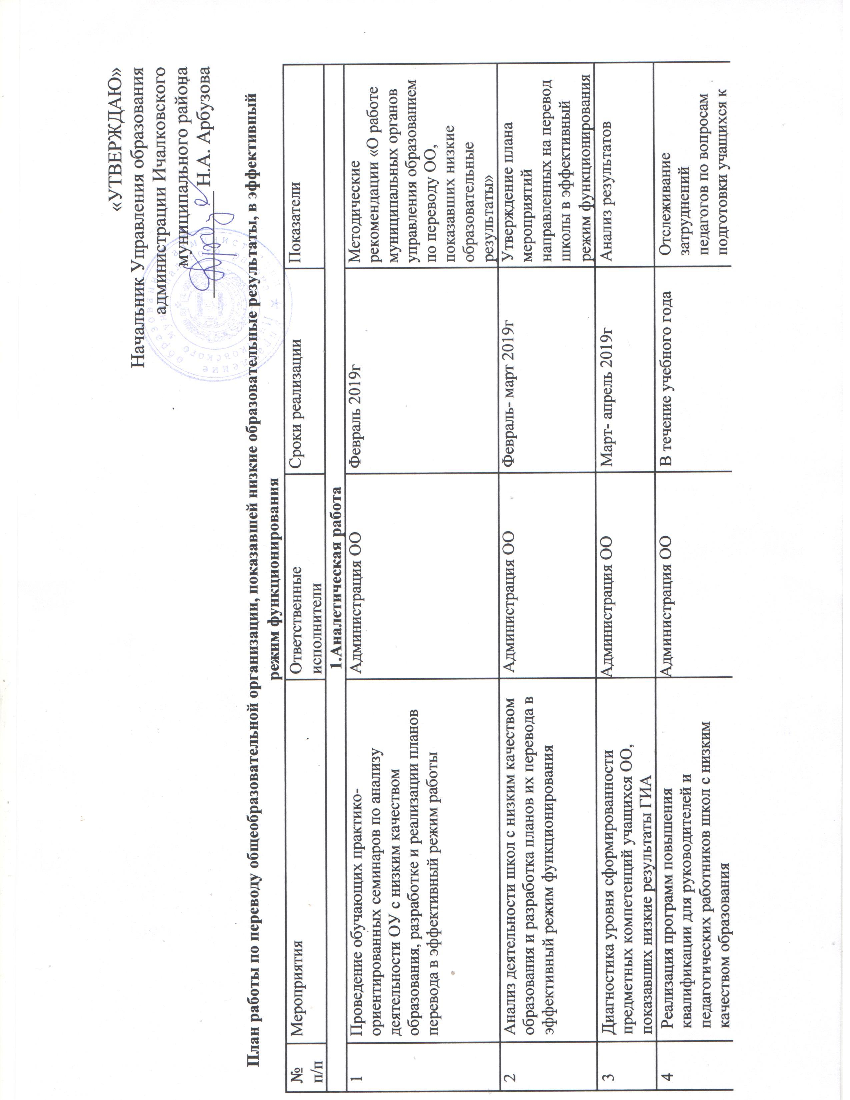

«УТВЕРЖДАЮ»
Начальник Управления образования
администрации Ичалковского муниципального района
___________ Н.А. Арбузова

План работы по переводу общеобразовательной организации, показавшей низкие образовательные результаты, в эффективный режим функционирования
№ | Мероприятия | Ответственные | Сроки реализации | Показатели
п/п |  | исполнители
 |  | 1.Аналетическая работа
1 | Проведение обучающих практико- | Администрация ОО | Февраль 2019г | Методические
 | ориентированных семинаров по анализу |  |  | рекомендации «О работе
 | деятельности ОУ с низким качеством |  |  | муниципальных органов
 | образования, разработке и реализации планов |  |  | управления образованием
 | перевода в эффективный режим работы |  |  | по переводу ОО,
 |  |  |  | показавших низкие
 |  |  |  | образовательные
 |  |  |  | результаты»
2 | Анализ деятельности школ с низким качеством | Администрация ОО | Февраль- март 2019г | Утверждение плана
 | образования и разработка планов их перевода в |  |  | мероприятий
 | эффективный режим функционирования |  |  | направленных на перевод
 |  |  |  | школы в эффективный
 |  |  |  | режим функционирования
3 | Диагностика уровня сформированности | Администрация ОО | Март- апрель 2019г | Анализ результатов
 | предметных компетенций учащихся ОО,
 | показавших низкие результаты ГИА
4 | Реализация программ повышения | Администрация ОО | В течение учебного года | Отслеживание
 | квалификации для руководителей и |  |  | затруднений
 | педагогических работников школ с низким |  |  | педагогов по вопросам
 | качеством образования |  |  | подготовки учащихся к
 |  |  |  | ГИА с целью коррекции,
 |  |  |  | оказания методической
 |  |  |  | помощи
5 | Отчет заместителя директора по УВР школы с | Управление образования, Администрация ОО | В течение учебного года | Устранение причин
 | низкими образовательными результатами по |  |  | низких результатов
 | повышению качества образования
6 | Организация участия в региональных | Администрация ОО | Март, апрель 2019г | Анализ результатов
 | российских
 | исследованиях: ВПР

2.Организационные мероприятия

1 | Развитие внутренней системы оценки качества | Управление образования, Администрация ОО | В течение | Внесение необходимых
 | образования, корректировка планов работы по |  | учебного года | изменений и дополнений в
 | повышению качества образования в ОО |  |  | планы работы по повышению
 |  |  |  | качества
 |  |  |  | образования
2 | Семинар с заместителями директоров по УВР | Управление образования, Администрация ОО | Февраль 2019г | Внедрение новых форм
 | ОО по теме «Организация работы в |  |  | работы в ОО со
 | общеобразовательной организации с |  |  | слабоуспевающими
 | обучающимися, имеющими низкие результаты |  |  | учащимися для устранения
 | обучения». |  |  | пробелов в знаниях
3 | Обобщение и распространение опыта работы | Управление образования, Администрация ОО | В течение учебного | Оказание методической
 | учителей, подготовивших выпускников- |  | года | помощи
 | высокобальников
4 | Апробация пилотного проекта по математике | Управление образования, Администрация ОО | Март- май 2019 | Подготовка выпускников к
 | «Я сдам ЕГЭ, ОГЭ» для 9,11 классов |  |  | итоговой аттестации
 | общеобразовательных школ района
5 | Организация консультаций методистов и | Управление образования, Администрация ОО | В течение учебного | Выявление профессиональных
 | специалистов отдела образования |  | года | затруднений педагогов и их
 | для педагогов, |  |  | устранение
 | работающих в 9- 11 классах
6 | Реализация проекта «Я сдам ОГЭ» по русскому | Заместитель директора | Апрель 2019 | 100% включение в проект
 | языку для 9 класса | Шестакова Е.И |  | школ с низкими результатами
 |  |  |  | ГИА

3.Повышение кадрового потенциала организаций с низкими результатами

1 | Анализ обеспеченности ОУ района | Управление образования, Администрация ОО | В течение учебного | Отсутствие открытых вакансий
 | педагогическими кадрами по предметам |  | года | учителей, качество кадрового
 |  |  |  | потенциала
2 | Формирование перечня ОУ для последующего | Управление образования, Администрация ОО | Октябрь 2018г | Выявление учителей-
 | обязательного повышения квалификации |  |  | предметников, обучающиеся
 | руководителей и педагогов-предметников |  |  | которых показали низкие
 | (на основе результатов ОГЭ, ЕГЭ) |  |  | результаты ГИА
3 | Разработка плана-графика повышения |  | Февраль- март 2019 | План- график повышения
 | квалификации для учителей-предметников, | Управление образования, Администрация ОО |  | квалификации
 | обучающиеся которых показали низкие
 | образовательные результаты
4 | Организация курсов повышения квалификации |  | В течение учебного | Организация курсов повышения
 | для учителей-предметников, обучающиеся | Управление образования, Администрация ОО | года | квалификации
 | которых показали низкие образовательные
 | результаты
5 | Организация и проведение заседаний МО |  | В течение учебного | Выработка методических
 | учителей- предметников со стабильно низкими | Управление образования, Администрация ОО | года | рекомендаций по
 | результатами |  |  | планированию и организации
 |  |  |  | деятельности учителей по
 |  |  |  | повышению качества обучения
6 | Организация стажировок учителей- | Управление образования, Администрация ОО | В течение учебного | Обмен педагогическим опытом
 | предметников общеобразовательных |  | года
 | организаций с низкими образовательными
 | результатами по вопросам подготовки к
 | ГИА на базе общеобразовательных
 | организаций с лучшими результатами ГИА
7 | Участие педагогов в республиканских  совещаниях, обучающих семинарах, вебинарах  по подготовке к ГИА | Управление образования, Администрация ОО | В течение учебного | Подготовка к итоговой
 |  |  | года | аттестации
8 | Заседание информационно-методического |  | Апрель 2019 | Подготовка к итоговой
 | центра по теме «Методическое сопровождение | Управление образования, Администрация ОО |  | аттестации
 | подготовки педагогических работников к
 | проведению ОГЭ и ЕГЭ».
9 | Посещение уроков и родительских собраний в 9, | Управление образования | Сентябрь 2018- май | Подготовка к итоговой
 | 11-х |  | 2019 | аттестации

4.Мониториг и контроль

1 | Проведение мониторинга успеваемости по | Управление образования, Администрация ОО | Июнь 2019 | Принятие управленческих
 | результатам года |  |  | решений по повышению
 |  |  |  | качества образования
2 | Проведение диагностических контрольных | Управление образования, Администрация ОО | По графику | Принятие управленческих
 | работ |  |  | решений по повышению
 |  |  |  | качества образования
3 | Формирование электронного банка данных о | Управление образования, Администрация ОО | В течение учебного | Контроль качества образования
 | результатах контрольных срезов выпускников |  | года
4 | Персональный контроль деятельности | Управление образования, Администрация ОО | В течение учебного | Адресная своевременная
 | педагогов, выпускники которых показали |  | года | управленческая и
 | низкий уровень знаний по результатам ГИА |  |  | методическая помощь,
 |  |  |  | корректировка деятельности
5 | Контроль за созданием условий для проведения | Управление образования, Администрация ОО | Март 2019 | Изучение деятельности ОУ по
 | и качественной подготовки обучающихся к |  |  | организации и обеспечению
 | ГИА в школе |  |  | подготовки всех категорий
 |  |  |  | участников образовательного
 |  |  |  | процесса к ГИА в 2019 году
6 | Диагностика по математике базовый уровень | Управление образования, Администрация ОО | 26.03.2019 | Анализ результатов
 |  |  | 27.03.2019 | диагностики школьников
7 | Диагностика по русскому языку в 9 классах | Управление образования, Администрация ОО | 03.04.2019 | Анализ результатов
 |  |  |  | диагностики школьников
8 | Участие в республиканских исследованиях | Управление образования, Администрация ОО | Март- апрель 2019г | Анализ результатов ВПР
 | качества образования: диагностические работы
 | по истории географии, математике (выборочно
 | ОУ), ВПР
9 | Участие в пробном ЕГЭ для родителей | Управление образования, Администрация ОО | Март 2019г | Анализ результатов ЕГЭ для
 |  |  |  | родителей

5.Повышение кадрового потенциала организаций с низкими образовательными результатами

1 | Проведение | методических семинаров, | Управление образования, Администрация ОО | Ежеквартально | 100% включение в проект
 | вебинаров | для учителей-предметников |  |  | школ с низкими результатами
 | по проблемным темам, выявленным в |  |  |  | ГИА
 | результате анализа выполнения заданий
 | ГИА
2 | Разработка индивидуальных планов |  | Управление образования, Администрация ОО | Март 2019 | Отчет об исполнении
 | повышения квалификации учителей, учащиеся |  |  |  | индивидуальных планов
 | которых показывают низкие результаты |  |  |  | повышения квалификации
 | обучения

